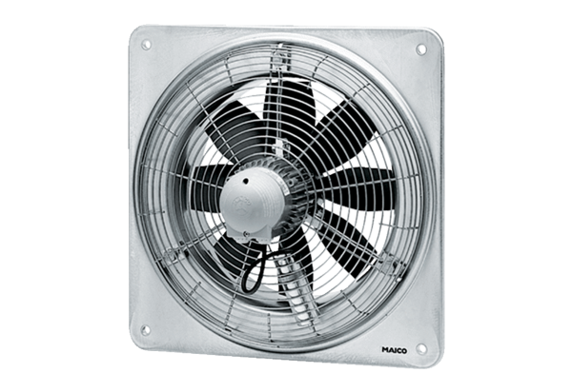Axiál fali ventilátor DZQ 40/8 BCsomagolási egység: 1 darabVálaszték: C
Termékszám: 0083.0125Gyártó: MAICO

